

学校代码

密 级

中图分类号

UDC

硕士学位论文

MASTER DISSERTATION

|  |  |
| --- | --- |
| 论文题目 | 论文标题 |
| （中文） |  |
| 论文题目 |  |
| （英文） |  |

|  |  |  |  |  |
| --- | --- | --- | --- | --- |
| 作 者 |  |  | 导 师 |  |
| 申请学位 |  |  | 学院名称 |  |
| 学科专业 |  |  | 研究方向 |  |

年 月

**独创性声明**

本人声明所呈交的论文是我个人在导师指导下进行的研究工作及取得的研究成果。尽我所知，除了文中特别加以标注和致谢的地方外，论文中不包含其他人已经发表或撰写的研究成果，也不包含为获得江西财经大学或其他教育机构的学位或证书所使用过的材料。与我一同工作的同志对本研究所做的任何贡献均已在论文中作了明确的说明并表示了谢意。

签名： 日期：

**关于论文使用授权的说明**

本人完全了解江西财经大学有关保留、使用学位论文的规定，即：学校有权保留送交论文的复印件，允许论文被查阅和借阅；学校可以公布论文的全部或部分内容，可以采用影印、缩印或其他复制手段保存论文。

**（保密的论文在解密后遵守此规定）**

签名： 导师签名： 日期：

摘 要

文本文本文本文本文本文本文本文本文本文本文本文本文本文本文本文本文本文本文本文本文本文本文本文本文本文本

摘要内容和关键词之间空一行。

关键词：关键词1；关键词2；关键词3；关键词4

Abstract

Text text text text text text text text text text text text text text text text text text text text text text text text text text.

**Key Words:**keyword1; keyword2; keyword3; keyword4

目 录

摘 要 I

目 录 III

图目录 V

表目录 VI

1 绪论 1

1.1 研究背景与意义 1

1.1.1 文献评述 1

2 理论基础 2

2.1 概念定义 2

2.1.1 研究内容 2

3 数据集构建 3

3.1 数据清洗 3

4 模型构建 4

5 实证分析 5

6 实际案例研究 6

7 结论与展望 7

参 考 文 献 8

附录 9

致 谢 10

TABLE OF CONTENTS

Abstract II

TOC IV

TOC of Figures V

TOC of Tables VI

1 Introduction 1

1.1 Research Background and Significance 1

1.1.1 Literature Review 1

2 Theoretical Foundations 2

2.1 Concept Definition 2

2.1.1 Research Content 2

3 Dataset Construction 3

3.1 Data Tidy 3

4 Model Construction 4

5 Empirical Analysis 5

6 Practical Case Studies 6

7 Conclusion and Prospect 7

References 8

Appendix 9

Thanks 10

图目录

图 2.1 论文流程图 2

图 3.1 数据清洗流程图 3

表目录

表 4‑1 筛分粒度组成 4

# 绪论

## 研究背景与意义

文本文本文本文本文本文本文本文本文本文本文本文本文本文本文本文本文本文本文本文本文本文本文本文本。

### 文献评述

文本文本文本文本文本文本文本文本文本文本文本文本文本文本文本文本文本文本文本文本文本文本文本文本文本文本文本文本文本文本文本文本文本文本。

# 理论基础

文本文本文本文本文本文本文本文本文本文本文本文本文本文本文本文本文本文本文本文本文本文本文本文本文本文本文本文本文本文本文本文本文本文本文本文本文本文本文本文本。

## 概念定义

文本文本文本文本文本文本文本文本文本文本文本文本文本文本文本文本文本文本文本文本文本文本文本文本文本文本文本文本。

### 研究内容

文本文本文本文本文本文本文本文本文本文本文本文本文本文本文本文本文本文本文本文本文本文本文本文本文本。

#### 四级标题

文本文本文本文本文本文本文本文本文本文本文本文本文本文本文本文本文本文本文本文本文本文本文本文本文本文本文本文本文本文本文本文本文本文本文本文本文本文本文本文本。

##### 五级标题

文本文本文本文本文本文本文本文本文本文本文本文本文本文本文本文本文本文本文本文本文本文本文本文本文本文本文本文本文本文本文本文本文本文本文本。

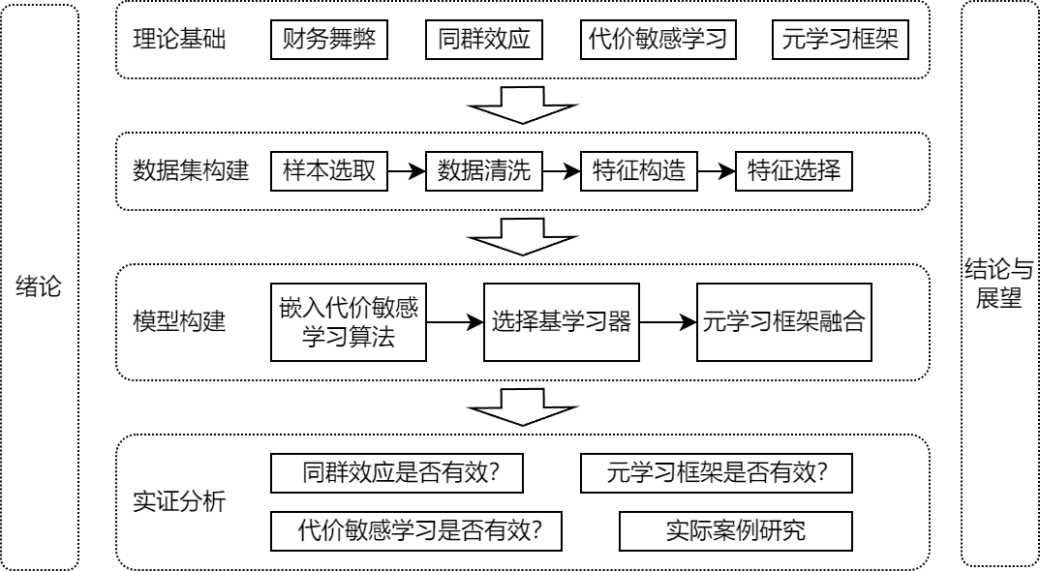

图 2.1 论文流程图

# 数据集构建

## 数据清洗

数据清洗流程图如下图 3.1所示

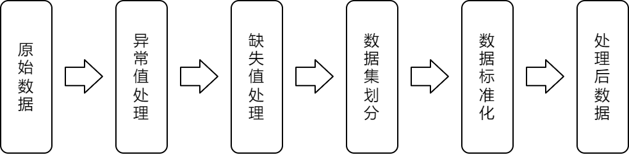

图 3.1 数据清洗流程图

注：如有需要可对图片进行注释说明。

图片来源：如需对图片来源进行说明，请参照此格式。

脚注[1]

# 模型构建

表 4‑1 筛分粒度组成

|  |  |  |  |  |
| --- | --- | --- | --- | --- |
| 粒级，mm | 产率，％ | 灰分，％ | 累计产率，％ | 累计灰分，％ |
| ＞0.5 | 3.80 | 7.38 | 3.80 | 7.38 |
| 0.5～0.25 | 4.55 | 4.56 | 8.35 | 5.84 |
| 0.25～0.125 | 3.32 | 5.47 | 11.67 | 5.74 |
| 0.125～0.074 | 4.74 | 3.63 | 16.41 | 5.13 |
| 0.074～0.045 | 10.72 | 3.11 | 27.13 | 4.33 |
| ＜0.045 | 72.87 | 4.64 | 100.00 | 4.56 |
| 合计 | 100.00 | 4.56 | － | － |

注：如有需要可对表格进行注释说明。

数据来源：如需表 4‑1对数据来源进行说明，请参照此格式[1]。

# 实证分析

$x+y=z$ (5.1)

$tfidf\left(w, d\right)=\frac{n_{w}}{n_{d}}⋅\log{\frac{N}{N_{w}+1}}$ (5.2)

 (5.3)

# 实际案例研究

# 结论与展望

参 考 文 献

1. 曹凌．中国佛教疑伪经综录[M]．上海：上海古籍出版社，2011：19.
2. 钱学森．创建系统学[M]．太原：山西科学技术出版社，2001：序2-3.
3. 杨保军．新闻道德论[D/OL]．北京：中国人民大学出版社，2010[2012-11- 01]．http://apabi.lib. pku.edu.cn/usp/pku/ pub.mvc?pid= book.Detail&metaid= m.2010 1104-BPO-889T023&cult=CN.

附录

正文正文正文正文正文正文正文正文正文正文正文正文正文正文正文正文正文正文正文正文正文正文正文正文正文正文正文正文正文。

致 谢

正文正文正文正文正文正文正文正文正文正文正文正文正文正文正文正文正文正文正文正文正文正文正文正文正文正文正文正文正文正文正文正文正文正文。

姓名

2025年1月

1. 脚注文本